«Этапы работы по ПДД педагога с детьми в ДОУ»
(Консультация для педагогов)

Дети – самые уязвимые участники дорожного движения. И для того, чтобы избежать неприятностей на дороге, педагогам необходимо проводить систематическую работу в данном направлении.
При обучении детей правилам дорожного движения нужно учитывать возрастные психологические и физиологические особенности:
- Поле зрения ребенка гораздо уже, чем у взрослого.
- Реакция у ребёнка по сравнению со взрослыми более замедленная.
- Маленький рост ребенка, "скрывающий" его от водителей.
- Малыши не в состоянии на бегу сразу же остановиться.
Чтобы со знанием дела вести воспитательную работу с детьми и родителями, обеспечить собственную безопасность, каждый педагог, прежде всего сам должен хорошо знать правила дорожного движения.
Содержание воспитательной и образовательной работы по ПДД должно соответствовать возрастным требованиям. С детьми 3-4 лет педагог ведёт работу по расширению представлений об окружающем, формированию ориентировки в пространстве. Он организует и постоянно направляет познавательную деятельность детей на предметы, явления и события, которые не только способствуют развитию представлений об окружающем, но и дают первоначальные элементарные знания правил дорожного движения. Детей знакомят с дорогой, улицей, тротуаром, некоторыми видами транспорта, характерными для нашей местности, их названием. Они узнают, что люди ездят в легковых автомобилях, автобусах (троллейбусах, трамваях). Грузы возят на грузовых машинах. Обращают внимание детей на части автомашины и грузовой машины. Детям дают первоначальные
представления о правилах поведения на улице, в общественном транспорте, о сигналах светофора.
Представления, полученные детьми на занятиях, постепенно закрепляются и расширяются педагогом при каждом удобном случае. Этому способствует развивающая среда группы, где обязательно представлен макет улицы с тротуаром, проезжей частью, светофором, должны быть в наличии рули, атрибуты к дидактическим и сюжетно-ролевым играм «Мы-пешеходы», «Собери машину», «Светофор». Педагог подбирает книги, соответствующие данному возрасту, для чтения в детском саду и дома.
Большое место в ознакомлении детей 4-го года жизни с некоторыми правилами дорожного движения отводится прогулкам. Дети наблюдают за движением транспорта и пешеходов, узнают, что пешеходы идут по тротуару, машины едут по дороге, учатся узнавать известные им по рисункам автомобили и их детали. В течение года прогулки периодически повторяются, с тем, чтобы закрепить имеющиеся у детей представления о правилах дорожного движения.
С детьми 4-5 лет педагог продолжает работу по формированию знаний об общественном транспорте, о назначении грузового транспорта. Дети получают представления о таких понятиях, как: проезжая часть, тротуар, перекрёсток, пешеходный переход, островок безопасности. Детей знакомят с дорожными знаками: сигнал запрещён, пункт медпомощи, пункт питания, автозаправочная станция, пешеходный переход. педагог рассказывает детям о назначении желтого сигнала светофора, объясняет правила перехода улицы пешеходом, закрепляет правила поведения в общественном транспорте. Обогащению опыта детей, закреплению их представлений о транспорте способствуют наблюдения, которые проводятся на целевых прогулках. Развивающая среда группы пополняется дополнительным материалом и оборудованием в соответствии с возрастными требованиями. На макете появляется: перекрёсток, зебра, островок безопасности, необходимо наличие крупных и мелких дорожных знаков, картинок на классификацию видов транспорта. Соответственно возрасту подбирается художественная литература.
В предшествующих группах дети знакомились с некоторыми правилами дорожного движения. В старшей группе представления детей уточняются и дополняются. Детей знакомят с запрещающими и предписывающими знаками, с работой регулировщика, формируют умения свободно ориентироваться на дороге, закрепляют правила поведения в общественном транспорте. Соответственно, на макете улицы появляются разные виды перекрёстков, запрещающие и предписывающие знаки, атрибуты к сюжетно-ролевым играм: жезл, фуражки, шапочки-машины, дидактические игры: «Умные знаки, «Какие бывают машины», «О чём говорит…» Как и в предыдущих группах, большое значение отводится чтению произведений художественной литературы.
Работу с детьми 6-7 лет по ознакомлению с правилами дорожного движения надо организовать так, чтобы знания, полученные на занятиях, экскурсиях и прогулках, стали прочными и могли быть с успехом применены будущими школьниками. Первокласснику приходится порой самостоятельно переходить улицу. К этому его надо подготавливать. Прежде всего, в подготовительной к школе группе необходимо закреплять, расширять и углублять представления о правилах дорожного движения, полученные в других группах. С этой целью с детьми 6-7 лет проводят наблюдения за движением транспорта, работой водителя, сигнализацией светофора. Расширяют знания детей о работе сотрудников ГИБДД, контролирующих движение на улице. Продолжается знакомство с назначением дорожных знаков и их начертанием.
Детей подготовительной к школе группы знакомят с новыми для них правилами пешеходов и пассажиров:
- в местах, где есть подземные и надземные пешеходные переходы, пешеходы должны пользоваться только ими;
- прежде чем переходить дорогу, пешеход должен убедиться в полной безопасности. Запрещается пересекать путь приближающемуся транспорту;
- там, где движение регулируется, выходить на проезжую часть для перехода дороги можно только при зеленом сигнале светофора или при разрешающем жесте регулировщика;
- ожидать автобус, троллейбус следует на остановках;
- пешеходы должны быть внимательны к окружающим, взаимно вежливыми.
Развивающая среда подготовительной группы отличается многообразием книг по заданной тематике, дидактических игр, тематических альбомов.
Следует помнить, что одним из основных факторов успешного воспитания у детей навыков безопасного поведения на улице является пример родителей. Поэтому педагоги систематически ведут работу с родителями по ПДД. Форма работы может быть разнообразной: анкетирование, беседы, консультации, собрания, «Круглые столы», совместные с детьми праздники и мероприятия.
Только совместными усилиями педагогов и родителей можно достичь желаемых результатов, и тогда дети будут чувствовать себя на дороге в безопасности.

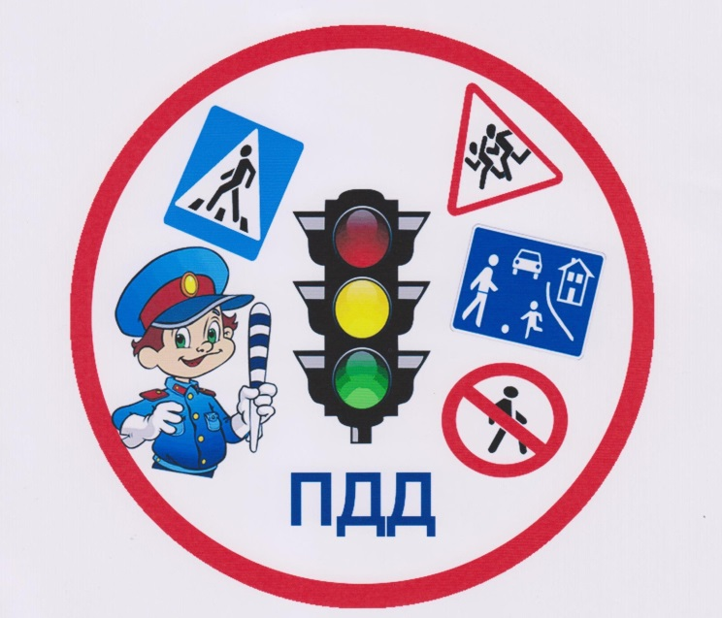

Педагог: Шимко Е.Ю

